РЕГУЛЮВАННЯ ДІЯЛЬНІСТЮ КОМЕРЦІЙНИХ БАНКІВ ТА ЇХ НАГЛЯД
1. Сутність, завдання і система банківського регулювання і нагляду
2. Ліцензування операцій комерційних банків
3. Економічні нормативи діяльності комерційних банків
4. Необхідність банківського нагляду
5. Визначення рейтингової оцінки діяльності банків
6. Порядок проведення інспекційних перевірок комерційних банків
1. Сутність, завдання і система банківського регулювання і нагляду
Однією з важливих функцій держави є регулювання та нагляд за банківською діяльністю з метою забезпечення стабільності банківської системи, а разом з нею – всіх суб’єктів господарювання.
Напрямками впливу центрального банку на діяльність комерційних банків є такі:
- формування законодавчих та інших правових умов, які дозволяють комер-ційним банкам реалізувати свої економічні інтереси (організаційно-правовий напрямок);
- визначення економічних нормативів і нагляд за їх дотриманням із метою за без-
печення ліквідності банківської системи (напрямок непрямого економічного впливу).
Банківське регулювання – це комплекс заходів, використовуючи які, держава через центральний банк (або інший регулятивний орган) забезпечує стійке, надійне функціонування комерційних банків, що дозволяє не допустити нестабільності у банківському секторі.
Основними завданнями банківського регулювання є такі:
- забезпечення стабільності й надійності банківської системи;
- захист інтересів вкладників;
- забезпечення довіри до банківського сектора з боку громадськості;
- сприяння розвитку конкуренції у банківській сфері;
- забезпечення відкритості й вільного доступу до інформації про діяльність банківської системи;
- створення умов для ефективної роботи банківських установ, підтримка необхідного рівня вимог до послуг, що надаються, а також до кваліфікації та професійного рівня працівників банківського сектора.
В Україні державне регулювання банківської діяльності здійснює НБУ у таких двох формах, що представлені на рис. 8.1.
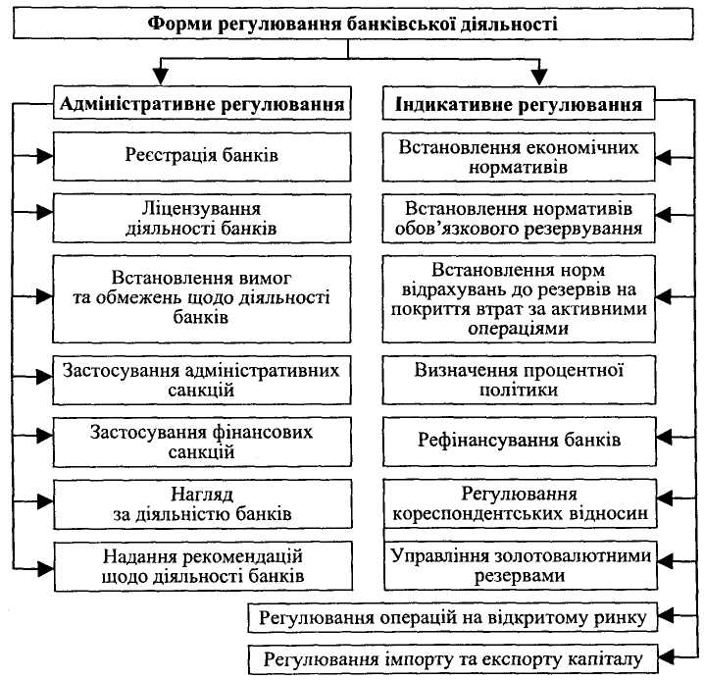
Рис. 8.1. Форми регулювання банківської діяльності в Україні

2. Ліцензування операцій комерційних банків
3 метою підвищення надійності й стабільності банківської системи Украї-ни, забезпечення захисту інтересів кредиторів, вкладників банків Національний банк України визначає порядок видачі банкам та банківським корпораціям бан-ківських ліцензій, письмових дозволів і ліцензій на виконання окремих операцій.
Порядок ліцензування банківської діяльності регулюється Положенням про порядок видачі банкам банківських ліцензій, письмових дозволів та ліцензій на виконання окремих операцій, затвердженим постановою Правління Національного банку України від 17 липня 2001р. №275.
Ліцензування – це порядок видачі комерційним банкам, які з часу реє-страції Національним банком України набули статусу юридичної особи, дозволу на здійснення окремих чи всіх банківських операцій, якщо умови діяльності комерційних банків відповідають чинному законодавству України та норматив-ним актам Національного банку України, а також діяльність яких не загрожує інтересам їхніх клієнтів.

3. Економічні нормативи діяльності комерційних банків
З метою забезпечення стабільної діяльності банків і своєчасного вико-нання ними зобов’язань перед вкладниками, а також запобігання неправильному розподілу ресурсів і втраті капіталу через ризики, що притаманні банківській дія-льності, Національний банк України, відповідно до ст. 58 Закону України «Про Національний банк України», встановлює для комерційних банків обов’язкові економічні нормативи. Інструкцією про порядок регулювання діяльності бан-ків в Україні, затвердженою постановою Правління НБУ від 28 серпня 2001 р. № 368 регламентується порядок визначення регулятивного капіталу банку і такі економічні нормативи, що є обов'язковими до виконання всіма банками (рис. 8.2):
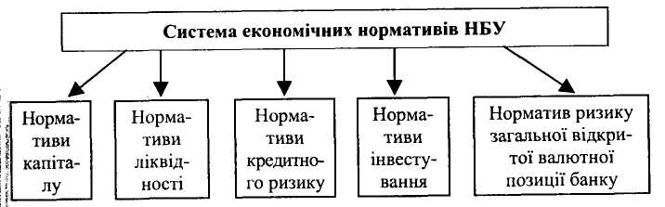
Рис. 8.2. Економічні нормативи НБУ

4. Необхідність банківського нагляду
Банківський нагляд – цілісний і неперервний моніторинг за діяльністю банків із метою забезпечення надійності й стійкості окремих банків та банківської системи в цілому. У широкому розумінні банківський нагляд є системою, яку використовує держава, щоб гарантувати стабільність фінансової системи країни, її безпеку і здоров’я. При цьому, що сильнішим і незалежнішим є центральний банк країни, то більша частина функцій банківського нагляду може бути віднесена до його компетенції. В іншому випадку доцільним є створення спеціального органу банківського нагляду з особливим статусом, що повинен мати співмірні повноваження з відповідними підрозділами центрального банку, міністерства фінансів чи іншого незалежного регулятивного органу (табл. 8.3). При цьому діяльність наглядових органів визначається низкою законів та інших нормативно-правових актів, які відображають особливості певної країни.

Таблиця 8.3
Рівні державного контролю та нагляду за діяльністю банків
Внутрішньовідомчий | Міжвідомчий | Регіональний | Позавідомчий
Здійснює
Центральний банк або міністерство фінансів або центральний банк і Міністерство фінансів (разом) | Комітет у справах банків (або Контрольне бюро) | Регіональні комісії у справах банків | Контрольні пала-ти (або Ревізійні комітети)
М | Е | Т | А
• Розроблення єдиних правил ліцен-зування та економічних нормативів для комерційних банків  • Здійснення прямого нагляду за діяльністю комерційних банків  • Проведення аудиту комерційних банків  • Управління процесами економіч-ної концентрації в банківській сфері  • Координація та встановлення зв’язків із банками  • Визначення форм, термінів подання і змісту звітності | • Визначення напрямків діяльності банків  • Визначення пріоритет-них галузей для кредиту-вання  • Регулювання процесів розвитку банківської мережі  • Розроблення форм бан-ківського обслуговування  • Узгодження банківської політики та ін. | • Контроль за виконанням положень конкурентного законодавства щодо банківської системи  • Контроль і підтримка банківських установ  • Контроль за здійсненням операцій з економічними суб’єктами  • Забезпечення та перевірка правильності проведення інвестиційних і довірчих операцій | • Здійснення кон-тролю за різними напрямками діяльності

5. Визначення рейтингової оцінки діяльності банків
Рейтингова система дає можливість Національному банкові України оцінювати загальний стан і стабільність банківської системи, такі як якість управління, фінансовий стан і якість операцій кожного банку. Така оцінка ризиків дає змогу отримати інформацію для визначення пріоритетів у діяльності банківського нагляду та необхідних матеріальних і людських ресурсів для здійснення належного контролю за банківською системою.
Національний банк України для оцінки фінансового стану та визначення рейтингової оцінки банків застосовує стандартизовану оціночну систему CAMELS, що отримала назву відповідно до початкових букв основних критеріїв банківського нагляду: С (capital adequacy) – достатність капіталу; A (asset quality) – якість активів; М (management) – менеджмент; Е (earnings) – надходження; L (liquidity) – ліквідність; S (sensibility) – чутливість до ризику.
Визначення рейтингу банку за рейтинговою системою – це стандартизо-ваний метод оцінки банків, ефективність якого залежить від якості підготовки до проведення інспекційних перевірок з урахуванням результатів безвиїзного нагляду, кваліфікації та об’єктивності інспекторів служби банківського нагляду.
Кожен компонент рейтингової системи оцінюється за п’ятибальною шкалою, де оцінка «1» є найвищою оцінкою, а оцінка «5» - найнижчою, комплексна рейтингова оцінка також визначається за п’ятибальною шкалою.
Банки, що отримали комплексну рейтингову оцінку «1» або «2», є надійними за всіма показниками, здатними протистояти більшості економічних спадів (окрім надзвичайних), вважаються стабільними і такими, що мають кваліфіковане керівництво.
Банки, що отримали комплексну рейтингову оцінку «3», мають суттєві недоліки і якщо ці недоліки не буде виправлено за обґрунтовано визначений для цього час, то вони призведуть до значних проблем, пов’язаних з платоспро-можністю і ліквідністю. Банки, які отримали комплексну рейтингову оцінку «4» або «5», мають серйозні проблеми, що вимагають ретельного нагляду і спеціальних оздоровчих заходів. До банків, що отримали комплексні рейтингові оцінки «3», «4» або «5», застосовуються відповідні заходи впливу згідно з вимогами нормативно-правових актів Національного банку.

6. Порядок проведення інспекційних перевірок комерційних банків
Процес планування і проведення інспектування службою банківського нагляду Національного банку України банків та інших осіб, які охоплюються наглядовою діяльністю Національного банку, регулюється Положенням про планування та порядок проведення інспекційних перевірок, затвердженим постановою Правління НБУ від 17 липня 2001 р. № 276.
Інспекційна перевірка – це виїзна перевірка (інспектування) банку.
Об’єктами перевірки служби банківського нагляду Національного банку є: банк, його філії та інші власні підрозділи банку (зокрема ті, що розташовані поза межами місцезнаходження головного офісу банку), власники істотної участі в банку, а також юридичні особи, що провадять банківську діяльність без банківської ліцензії.
Метою проведення перевірок є визначення ризиків, притаманних банку, рівня безпеки і стабільності його операцій, достовірності звітності банку і дотримання банком законодавства України про банки і банківську діяльність, а також нормативно-правових актів Національного банку.
Планова перевірка (інспектування) – інспекційна перевірка, що здій-снюється відповідно до затвердженого плану інспекційних перевірок.
Планові комплексні інспекційні перевірки банків здійснюються не частіше ніж один раз на рік і не рідше ніж:
- один раз на 12 місяців – незалежно від комплексної рейтингової оцінки системоутворюючі банки, державні банки та інші банки, що належать до 1 групи банків; банки, що належать до II групи банків і отримали комплексну рейтингову оцінку «3» за рейтинговою системою САМЕLS, а також банки інших груп, що отримали комплексну рейтингову оцінку «4» або «5» за рейтинговою системою САМЕLS;
- один раз на 18 місяців – банки II групи, які отримали комплексну рей-тингову оцінку «1» або «2» за рейтинговою системою САМЕLS, та банки інших груп, які отримали комплексну рейтингову оцінку «З» за рейтинговою системою САМЕLS;
- один раз на 2 роки – банки, які отримали комплексну рейтингову оцінку «1» або «2» за рейтинговою системою САМЕLS.
Комплексне інспектування (перевірка) – інспекційна перевірка банку, у процесі якої перевірці підлягають усі напрями діяльності банку в розрізі компонентів рейтингової системи САМЕLS та за результатами якої вистав-ляється комплексна рейтингова оцінка
Проведення виїзної інспекційної перевірки має три етапи:
- підготовка до проведення інспектування;
- процес інспектування;
- оформлення результатів інспектування.
Підготовка до проведення інспектування здійснюється аналізом резуль-татів безвиїзного нагляду, отриманням інформації від інших структурних під-розділів Національного банку про діяльність банку та матеріалів банку і триває від одного до семи робочих днів залежно від виду перевірки та величини банку.

